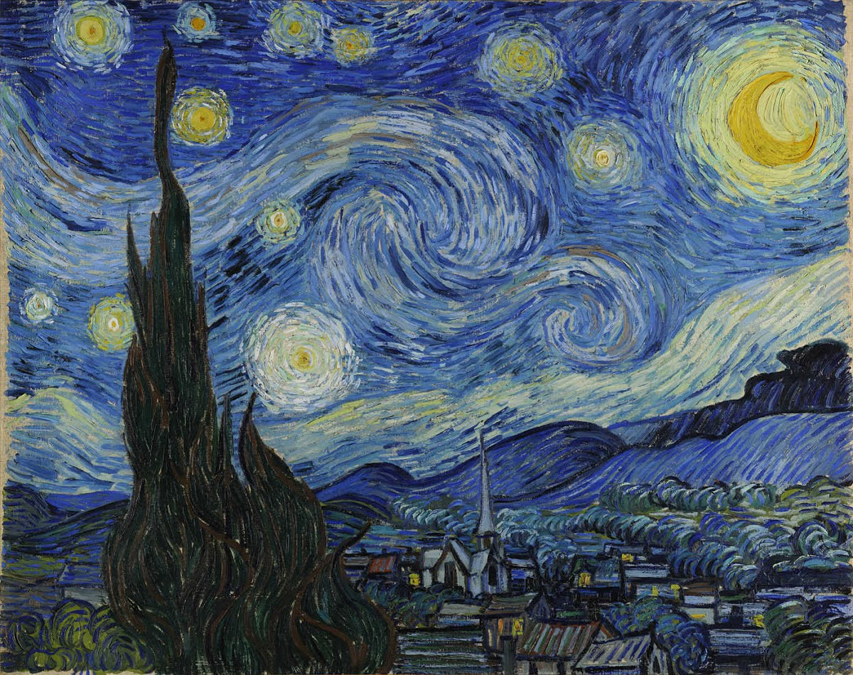
Nuit étoilée de Van Gogh
À l'automne 1888, alors que Van Gogh réside à Arles, il réalise une peinture connue sous le nom de Nuit étoilée sur le Rhône. Presque un an après, en juin 1889, il annonce « une nouvelle étude d'un ciel étoilé ». En mi-septembre 1889, après avoir été admis dans l'asile du monastère Saint-Paul-de-Mausole dû à une crise de nerfs qui a duré de mi-juillet jusqu'à fin août, il inclut cette Nuit étoilée dans une série de travaux qu'il envoie à son frère, Théo, à Paris.
La partie centrale du tableau représente le village de Saint-Rémy-de-Provence vu depuis la chambre de Van Gogh dans l'asile du monastère Saint-Paul-de-Mausole en direction du nord. Les Alpilles apparaissent au loin à droite de la toile. Les collines intermédiaires ne correspondent toutefois pas à la vue réelle depuis l'asile et semblent avoir été rapportées d'un autre point de vue, en direction du sud. Le cyprès, au premier plan dans la partie gauche de la toile, a été ajouté pour la composition. L'air dans ce tableau est représenté par les nuages qui suivent le chemin des étoiles.

